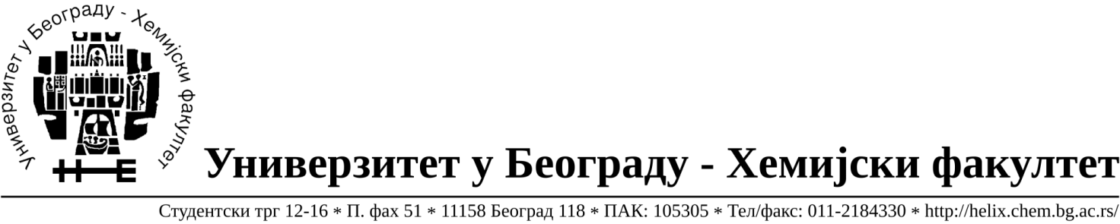

На захтев (питање)потенцијалног понуђача, овим путем достављамо тражена појашњења (одговор) у вези ЈНМВ 4/19, материјал за молерске и зидарске радове на текућем одржавању зграде.
Питање:У конкурсној документацији на страни 4 под редним бројем 14 стоји - бojа oснoвна 0,75 л- уљана –да ли се мисли на боју за дрво или метал?
Одговор: За метал.
Питање: У конкурсној документацији на страни 7 под редним бројем 73 стоји - паркет лак полиуретански комплет А + Б (1л + 1л) - да ли се мисли на основни или завршни?
Одговор: Завршни.
Питање: У конкурсној документацији на страни 4 под редним бројем 7 стоји - акрилни емајл лак 0,65 лит. Да ли је у питању бела боја или нека одређена нијанса?
Одговор: Бела боја
Питање: У конкурсној документацији на страни 6 под редним бројем - лак за метал нитрo 0,75 л – да ли се мисли на нитро емајл лак ?
Одговор:Да.
Питање: У конкурсној документацији на страни 4 под редним бројем 6 стоји - акрилни бајц 0,75 лит. Да ли ће се бајц користити за ново или старо дрво?
Одговор: За старо дрво.

У Београду, 22.02.2019.год.

